說上博簡中“㤅”字的一種異體
（首發）

劉雲

北京大學中文系

在上博簡公布之前，楚簡中的“㤅”字主要有如下四類形體：
1、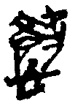包山207、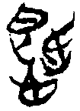包山236
2、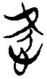郭店·尊德義26、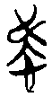郭店·緇衣25
3、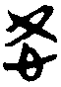郭店·老甲36、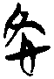郭店·五行33、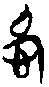郭店·唐虞之道6
4、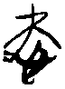郭店·尊德義33
它們之間的演變脈絡是相當清晰的：1省減為2，2省減為3，2訛變為4。
上博簡公布以后出現了“㤅”字的一種新的形體（下文用A指代此類形體）：
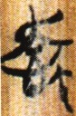上博一·孔子詩論15（去掉“虫”旁）
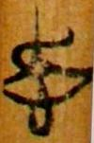上博二·魯邦大旱2、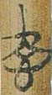上博三·中弓23
A和上揭“㤅”字中的4有些相似，但區別也是很明顯的：雖然4上部表示人張口形的曲筆可以演變為A上部的曲筆，但實際上這種現象是不常見的，甚至與同處一簡的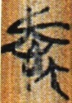都沒有發生這種演變；最關鍵的是A的中部多了一個向上開口的弧筆，而這一筆從4中無論如何也是演變不出來的。可見A和4是有著不同來源的。
既然A與一般的“㤅”字有著不同的來源，那么它到底是什么來歷呢？《上博七·吳命》中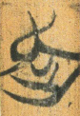（下文用B指代此字）的上部偏旁與A的上部偏旁是相同的，B的釋讀對探明A的來歷無疑是極具啟發性的。我們曾指出B可能是“害”字，或“遏”字，或“𨘇”字，或“舝”字。現在將A、B聯系起來看，我們可以發現A、B的上部應該是一個相對獨立的偏旁，B應該不是戰國楚文字“害”的訛變，而應該是一個從止害（戰國楚文字中的“害”，下文不另注）省聲或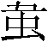省聲的字，或是“舝”字。既然B的結構清楚了，那么A的結構也就清楚了，A可以分析為從心從害省或省。
A的結構清楚了，下面我們再來看看A為什么從害省或省。
我們認為A所從的“害省”或“省”是其聲旁。“㤅”的古音是影母物部，“害”的古音是匣母月部，“”的古音與“害”相同或極其相近，“㤅”與“害”的聲母都是喉音，韻部是旁轉關系，可見它們的古音是很相近的。“㤅”與“害”在古音上的密切關系，在文獻中也有反映：從“㤅”得聲的“薆”與從“曷”得聲的“馤”可以相通，而“曷”與“害”在古音上的關系極為密切；“㤅”從“既”省聲，從“既”聲的“槩”與從“乞”聲的“杚”可以相通，“乞”與從“曷”聲的“揭”可以相通，“曷”與“害”在古音上的關系極為密切。
可見A所從的“害省”或“省”是可以作其聲旁的，這樣A的結構就可以分析為從心害省聲或省聲。

本文收稿日期為2009年2月6日
本文發佈日期為2009年2月6日

在眾多的“㤅”字中，只有郭店簡《成之聞之》20號簡、上博二《魯邦大旱》3號簡和上博六《競公瘧》3號簡中的四個“㤅”字有這種演變，它們分別作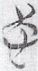 、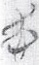、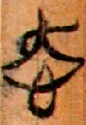、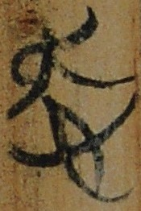。可參看張守中、張小滄、郝建文著《郭店楚簡文字編》143頁“㤅”字條，文物出版社，2000年5月；李守奎、曲冰、孫偉龍著《上海博物館藏戰國楚竹書（一——五）文字編》485—486頁“㤅”字條，作家出版社，2007年12月。
參看拙文《說〈上博七•吳命〉中所謂的“走”字》，復旦大學出土文獻與古文字研究中心網站，2009年1月16日，http://www.gwz.fudan.edu.cn/SrcShow.asp?Src_ID=663。
高亨、董治安：《古字通假會典》527頁【薆與馤】條，齊魯書社，1989年7月。
可參看裘錫圭先生在《釋“”》一文中的相關論述，《古文字論集》11—16頁，中華書局，1992年8月。
《古字通假會典》526頁【杚與槩】條。
《古字通假會典》525頁【乞與揭】條。

